Муниципальное бюджетное дошкольное образовательное учреждение
Хадаханский детский сад «Солнышко»

Мастер класс для родителей
воспитанников 4-5 лет
«Математические пазлы».

Воспитатель : Хамаева Светлана Геннадьевна

2023 г.
Цель: Изготовление математических пазлов. Воспитание у дошкольников потребность испытывать интерес к самому процессу познания, к преодолению трудностей, к самостоятельному поиску решений. Приобщение родителей к совместному с ребёнком времяпровождению
Задачи:
- способствовать повышению интереса родителей к поиску интересных методов в работе с детьми по математическому развитию;
- учить применять полученные знания в работе с детьми.

Материалы и оборудование:
- Лист белой бумаги формата А4
- Клей
- Салфетка
- Цветная картинка формат А4
- Ножницы
- Конверт
- Фломастеры
- Линейка

Актуальность
Одной из задач познавательного развития по ФГОС является: формирование элементарных математических представлений. Обучение математике детей дошкольного возраста немыслимо без дидактических игр. Их использование хорошо помогает восприятию материала, и потому ребенок принимает активное участие в познавательном процессе. Многие из них сделаны вместе с детьми, что значительно повышает интерес к играм.
Ход мастер – класса
Здравствуйте уважаемые родители! Думаю, каждый из вас хоть раз, но пробовал собирать пазл и знает, что это очень увлекательно. В своей работе я использую математические пазлы. Что такое математические пазлы?
Математические пазлы – картинка из деталей в виде полосок, пронумерованных от 1до 10, можно взять величину – от большего к меньшему, цвета радуги. И картинка получится, если собрать все детали по порядку.
С помощью таких пазлов можно легко помочь ребенку запомнить цвета радуги, научить его сравнивать, сопоставлять, обобщать, делать вывод. У детей формируется произвольное внимание, навыки самоконтроля и самопроверки, память, развивается логическое мышление и мелкая моторика.
Хочу представить вам первый вариант пазлов на закрепление счета.
Дети должны не только посчитать предметы, но и выстроить их в определенной последовательности, расположить полоски в правильном порядке.
Второй вариант пазлов помогает закрепить порядковый счет от 1 до 10. Попробуем изготовить сами.
- Отмеряем внизу листа бумаги полоску шириной 2 сантиметра или приклеиваем полоску на край цветной картинки.
- На цветной картинке делаем разметку: полоски шириной 1,5 сантиметра (можно шире или уже зависит от возраста детей и уровня знаний).

- Полоску нумеруем (нумеруем горизонтально, если картинка горизонтальная, вертикально – картинка вертикальная: от 1 и далее, зависит от количества полосок).

- Разрезаем цветную размеченную картинку на полоски.
- Оформляем конверт, где будет храниться игра.
- Игра готова, можно играть.
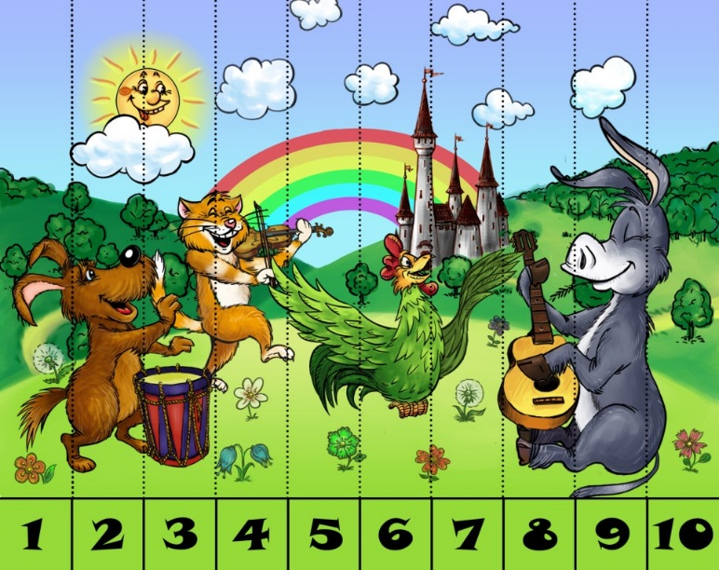

Ещё с одним вариантом пазлов я хочу вас познакомить, это «Танграм». Что такое танграм. Как его сделать. И как с ним играть.
Танграм - это геометрическая головоломка, которая состоит из квадрата, разрезанного на 7 простых фигур (танов): 2 больших, 1 среднего и 2 маленьких треугольников; 1 маленького квадрата, 1 параллелограмма
Танграм - одно из лучших средств по развитию математических способностей и логики у дошкольников. Фигура, которую необходимо получить, при этом обычно задаётся в виде силуэта или внешнего контура. При решении головоломки требуется соблюдать два условия: первое — необходимо использовать все семь фигур танграма, и второе — фигуры не должны перекрываться между собой. Из геометрических фигур головоломки "Танграм" можно составить несколько сотен силуэтов людей, животных, предметов домашнего обихода, игрушек, цифр, букв и т.д. Танграм - слияние математики и геометрии в форме игры. Какие ещё плюсы?
- У ребёнка вырабатывается усидчивость
- Малыш приобретает понимание таких основных геометрических понятий как цвет, форма и размер
- Развивается воображение, пространственное и абстрактное мышление
- Ребенок учится не пасовать перед трудностями и принимать решения
Как сделать своими руками
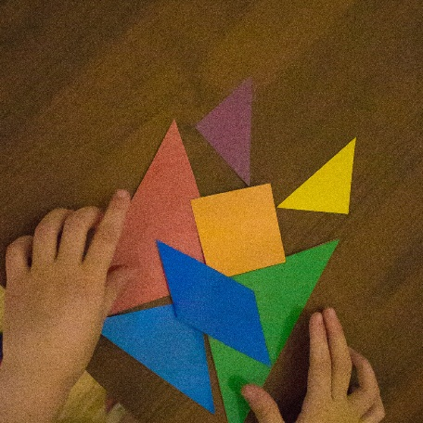
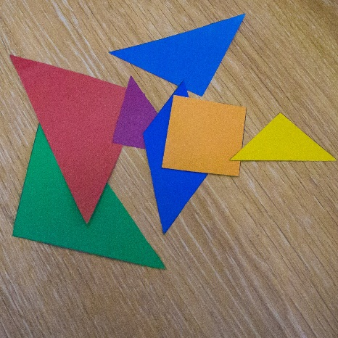
Наклеиваем на картон, ламинируем скотчем, вырезаем и можно играть
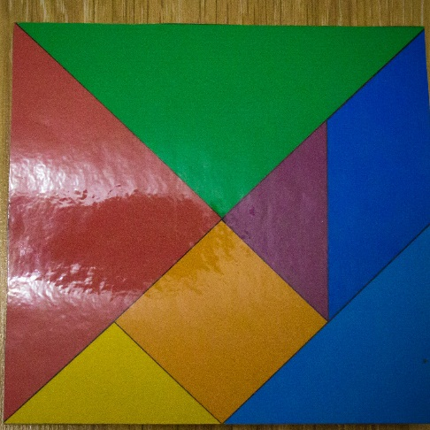

Как играть?
- Сделав танграм, сначала научитесь сами составлять различные фигуры.
- Начиная составлять из танов фигуры (рыбку, собаку или домик), загадайте о них загадку, придумайте стишок
- При использовании нескольких танграмов можно создавать настоящие истории или сказки
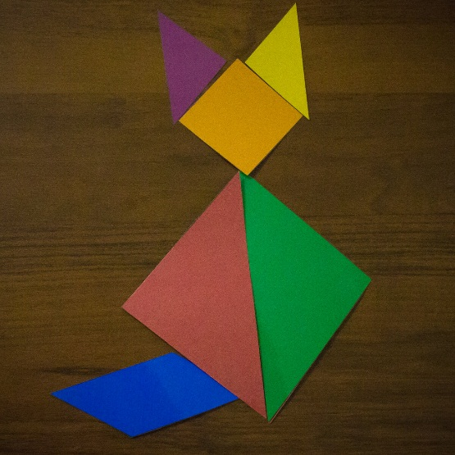
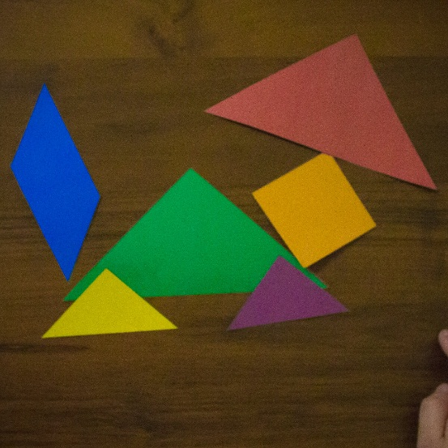
- Распечатайте шаблон танграма, наклейте готовую фигуру на основу, дорисовав оставшиеся детали красками или карандашами. Получившуюся картину можно повесить на стену.

